Sec01-03-06【スライド】経済産業省のサイバーセキュリティ政策

1. 出典
   1. 2018年10月16日
   2. 第4回コラボレーション・プラットフォーム資料
   3. 経済産業省商務情報政策局サイバーセキュリティ課　奥家課長
2. （1）中小企業が直面するサイバー攻撃
   1. 個人情報等の機密性の高い’情報を持っていなければ‘ザイバー攻撃は受けないのか？
      1. ザイパー攻撃による事業停止のリスク
         1. Subtopic  
            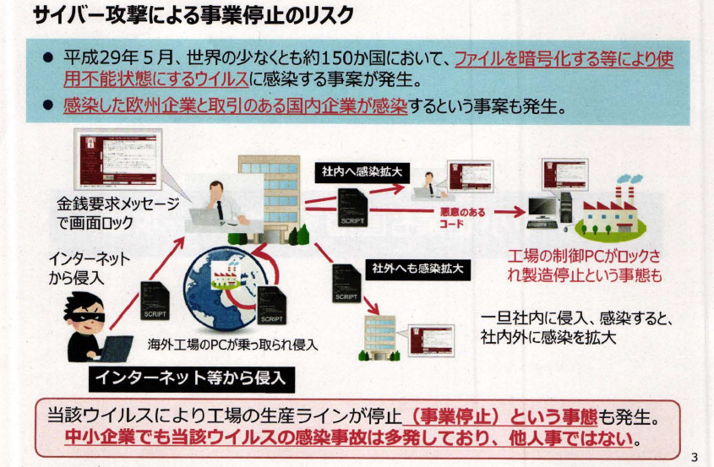
   2. 自社だけがサイバーセキュリティ対策を実施していればよいのか？
      1. サプライチェーン経由で発生する事故
         1. Subtopic  
            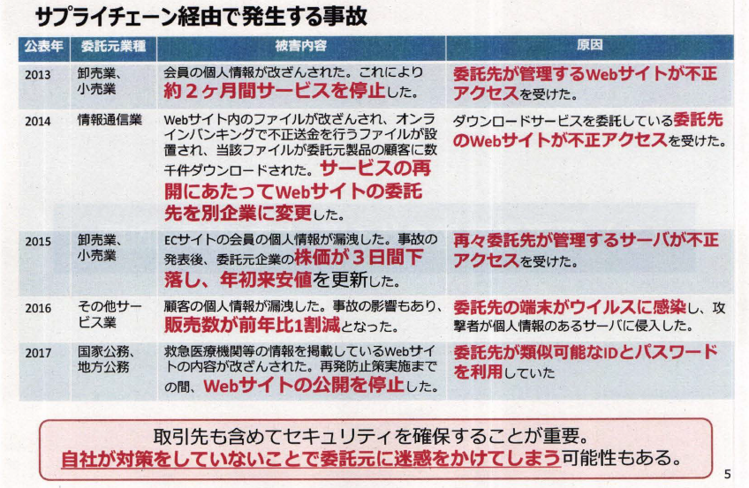
   3. 攻撃者は中小企業を狙わないのか？
      1. Subtopic  
         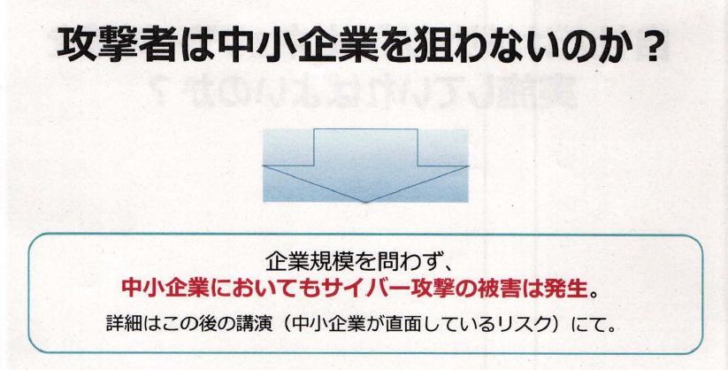
3. (2）経済産業省のサイバーセキュリティ政策
   1. 経済産業省におけるサイバーセキュリティの主な取組
      1. Subtopic  
         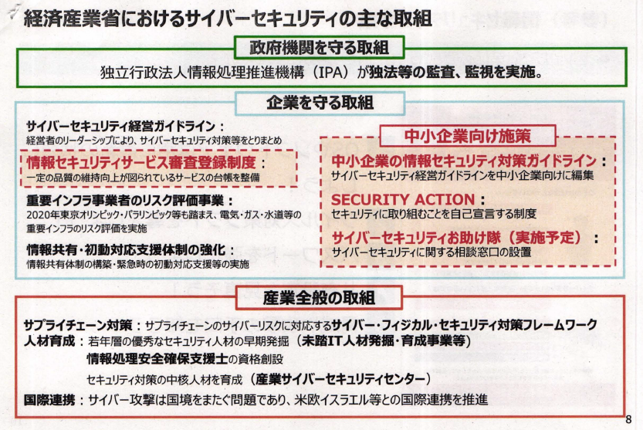
   2. 中小企業の情報セキュリティ対策ガイドライン(IPA)
      1. Subtopic  
         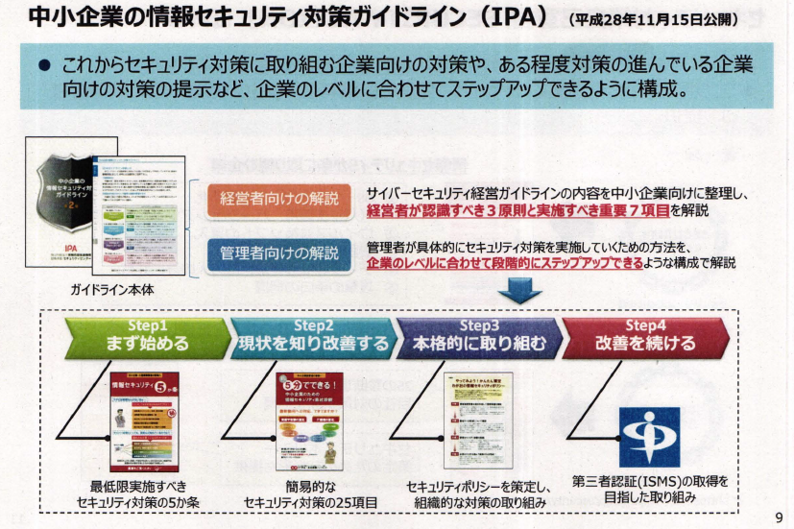
      2. (参考)情報セキュリティ5か条
         1. Subtopic  
            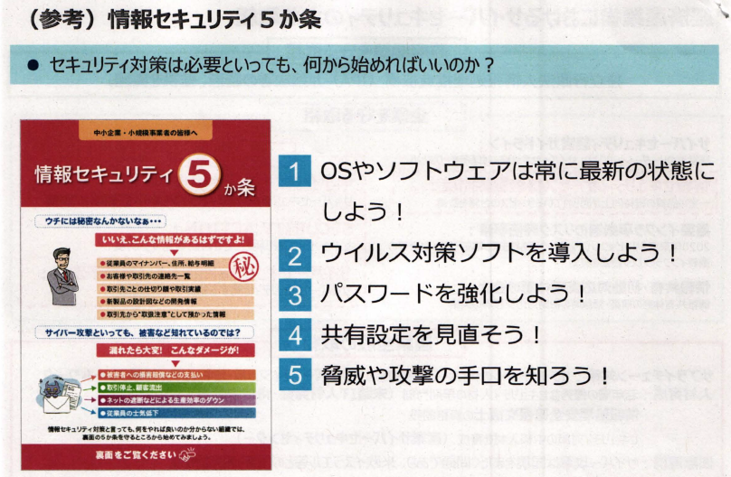
   3. セキュリティ対策自己宣言「Security Action」(IPA)
      1. Subtopic  
         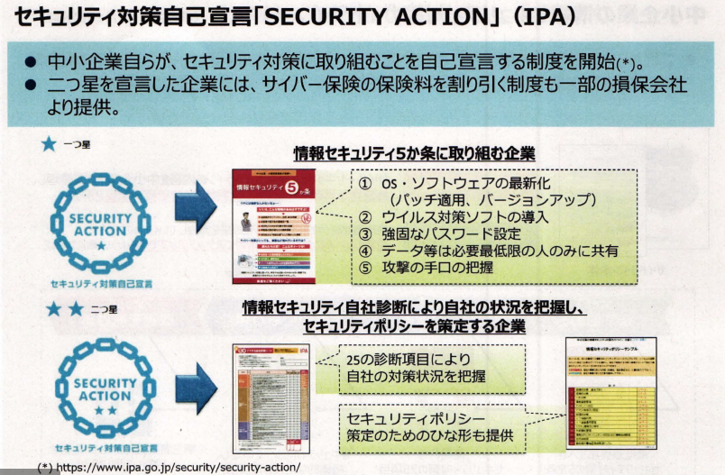
   4. サイバーセキュリティお助け隊
      1. Subtopic  
         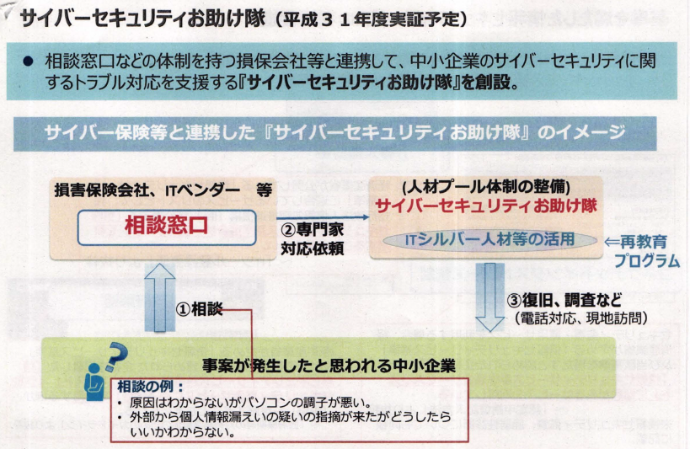
   5. 情報セキュリティサービス審査登録制度(IPA)
      1. Subtopic  
         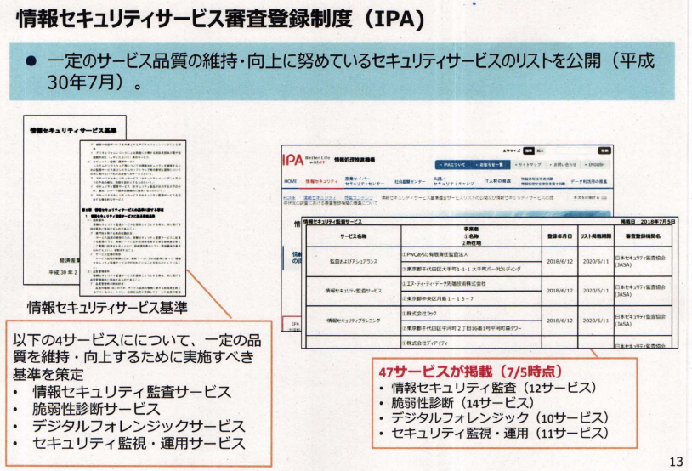
   6. 基準を満たした情報セキュリティサービスの利用促進
      1. Subtopic  
         